Report
BÁO CÁO PROJECT MODULE 3

Nội dung: Phân tích dữ liệu sử dụng Python
Đề tài: Phân tích dữ liệu sử dụng thẻ tín dụng của KH

Bộ dữ liệu: Credit Card Customers (nguồn: Kaggle - https://www.kaggle.com/datasets/sakshigoyal7/credit-card-customers)

1. Mục đích bài phân tích
Tìm hiểu các yếu tố liên quan đến việc khách hàng thẻ tín dụng rời bỏ ngân hàng (churn). Từ đó, rút ra đặc điểm nổi bật của nhóm khách hàng có nguy cơ churn cao, hỗ trợ ngân hàng thiết kế các chính sách chăm sóc và giữ chân khách hàng phù hợp.

2. Mô tả bộ dữ liệu

CLIENTNUM: Mã định danh khách hàng
Attrition_Flag: Trạng thái khách hàng:
Customer_Age: Tuổi của khách hàng (năm).
Gender: Giới tính (M/F).
Dependent_count: Số người phụ thuộc của khách hàng.
Education_Level: Trình độ học vấn (Graduate, High School, Doctorate, Unknown,...).
Marital_Status: Tình trạng hôn nhân (Married, Single, Divorced, Unknown, ...).
Income_Category: Nhóm thu nhập ước lượng (Less than $40K, $40K–$60K, $60K–$80K, $80K–$120K, $120K+, Unknown).
Card_Category: Hạng thẻ tín dụng của khách (Blue, Silver, Gold, Platinum)
Months_on_book: Số tháng khách hàng đã gắn bó với ngân hàng (tenure).
Total_Relationship_Count: Tổng số sản phẩm/dịch vụ khách đang sử dụng tại ngân hàng (thẻ, tài khoản, v.v.).
Months_Inactive_12_mon: Số tháng trong 12 tháng gần nhất mà khách không có hoạt động.
Contacts_Count_12_mon: Số lần ngân hàng liên hệ với khách trong 12 tháng gần nhất.
Credit_Limit: Hạn mức tín dụng của thẻ.
Total_Revolving_Bal: số tiền khách đang nợ
Avg_Open_To_Buy: Hạn mức còn lại có thể sử dụng
Total_Amt_Chng_Q4_Q1: Tỷ lệ thay đổi tổng số tiền giao dịch quý 4 so với quý 1.
Total_Trans_Amt: Tổng số tiền giao dịch trong 12 tháng gần nhất.
Total_Trans_Ct: Tổng số lượng giao dịch trong 12 tháng gần nhất.
Total_Ct_Chng_Q4_Q1: Tỷ lệ thay đổi số lượng giao dịch quý 4 so với quý 1.
Avg_Utilization_Ratio: Tỷ lệ sử dụng hạn mức tín dụng trung bình (dư nợ / hạn mức).

Naive_Bayes_Classifier_..._1 và _2: kết quả dự báo xác suất từ một mô hình Naive Bayes được gắn sẵn trong dataset (xác suất churn / không churn)

3. Các bước thực hiện

3.1. Tải & đọc dữ liệu
- Tên file dữ liệu: BankChurners_raw (định dạng CSV)
- Bộ dữ liệu gồm 10.127 quan sát (dòng) và 23 biến (cột).
- Không có giá trị thiếu ở bất kỳ biến nào: tất cả các cột đều có 10127 non-null.

- Về kiểu dữ liệu:

Biến | Kiểu dữ liệu
CLIENTNUM, Customer_Age, Dependent_count, Months_on_book, Total_Relationship_Count, Months_Inactive_12_mon, Contacts_Count_12_mon, Total_Revolving_Bal, Total_Trans_Amt, Total_Trans_Ct | số nguyên (int64)
Credit_Limit, Avg_Open_To_Buy, Total_Amt_Chng_Q4_Q1, Total_Ct_Chng_Q4_Q1, Avg_Utilization_Ratio và 2 biến Naive_Bayes_Classifier | số thực (float64)
Attrition_Flag, Gender, Education_Level, Marital_Status, Income_Category, Card_Category | chuỗi ký tự (object)

3.2. Đặc tả thống kê cho dữ liệu
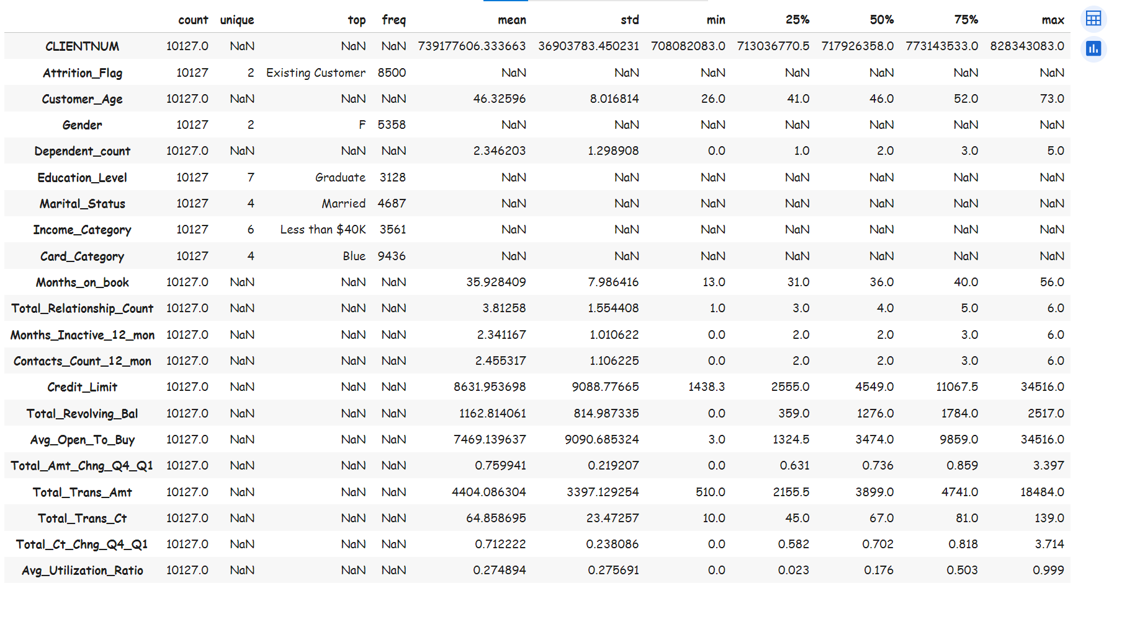
Hình ảnh: Kết quả đặc tả thống kê cho dữ liệu
Nhận xét:
- Về đặc điểm nhân khẩu học:

- Tuổi khách hàng (Customer_Age) dao động từ 26 đến 73 tuổi, với tuổi trung bình khoảng 46 và độ lệch chuẩn khoảng 8.
⇒ Điều này cho thấy tập khách hàng chủ yếu nằm trong nhóm trung niên.
- Số người phụ thuộc (Dependent_count) trung bình khoảng 2,3, nhỏ nhất 0 và lớn nhất 5, phản ánh đa số khách hàng có quy mô gia đình nhỏ đến trung bình.

- Về quan hệ với ngân hàng và mức độ gắn bó:

- Thời gian gắn bó (Months_on_book) trung bình khoảng 36 tháng (tương đương 3 năm), thấp nhất 13 và cao nhất 56 tháng.

- Tổng số sản phẩm quan hệ (Total_Relationship_Count) trung bình khoảng 3,8, trong khoảng từ 1 đến 6, cho thấy khách hàng thường sử dụng từ 3–4 sản phẩm dịch vụ tại ngân hàng.

- Trong 12 tháng gần nhất, số tháng không hoạt động (Months_Inactive_12_mon) trung bình khoảng 2,3 tháng, và số lần liên hệ với khách (Contacts_Count_12_mon) trung bình khoảng 2,5 lần.

- Về hạn mức tín dụng và hành vi chi tiêu:

- Hạn mức tín dụng (Credit_Limit) dao động từ khoảng 1.438 đến 34.516, trung bình khoảng 8.632, với độ lệch chuẩn khá lớn (~9.089).
⇒ Điều này cho thấy sự chênh lệch đáng kể về năng lực tín dụng giữa các khách hàng.

- Dư nợ quay vòng (Total_Revolving_Bal) trung bình khoảng 1.163, trong khi phần hạn mức còn lại có thể sử dụng (Avg_Open_To_Buy) trung bình khoảng 7.469, chứng tỏ phần lớn khách hàng chưa sử dụng hết hạn mức tín dụng được cấp.

- Tổng số tiền giao dịch trong 12 tháng (Total_Trans_Amt) trung bình khoảng 4.404, với giá trị dao động từ 510 đến 18.484. Tổng số lượng giao dịch (Total_Trans_Ct) trung bình khoảng 65 giao dịch mỗi năm, từ tối thiểu 10 đến tối đa 139 giao dịch.

- Tỷ lệ sử dụng hạn mức tín dụng trung bình (Avg_Utilization_Ratio) khoảng 0,27, nằm trong khoảng 0–1, cho thấy mức độ sử dụng thẻ của khách hàng nhìn chung ở mức vừa phải, nhưng vẫn tồn tại những trường hợp sử dụng rất thấp hoặc gần như tối đa hạn mức.

- Về các biến phân loại:

- Biến mục tiêu Attrition_Flag có hai giá trị, trong đó Existing Customer chiếm đa số với khoảng 8.500 khách, còn lại là Attrited Customer (khách đã churn).

- Giới tính (Gender) phân bố hơi lệch về nữ, với nhóm F chiếm khoảng 5.358 khách trong tổng số 10.127.

- Về trình độ học vấn (Education_Level), nhóm Graduate xuất hiện nhiều nhất với hơn 3.100 khách.

- Tình trạng hôn nhân (Marital_Status) chủ yếu là Married với khoảng 4.687 khách.

- Nhóm thu nhập (Income_Category) tập trung nhiều ở nhóm Less than $40K (khoảng 3.561 khách).

- Phần lớn khách hàng sử dụng hạng thẻ Blue trong biến Card_Category (khoảng 9.436 khách), cho thấy các hạng thẻ cao cấp hơn (Silver/Gold/Platinum) chiếm tỷ trọng nhỏ.

3.3. Làm sạch dữ liệu
- Tạo bản dữ liệu “BK_data_clean”
- Loại bỏ biến Naive_Bayes_Classifier và CLIENTNUM do không mang ý nghĩa phân tích.
- Không phát hiện giá trị thiếu (null)
- Không phát hiện quan sát trùng lặp

3.4. Thực hiện tính toán, trực quan hóa dữ liệu và nhận xét

Tạo biến mới:
- Churn_Flag: biến nhị phân 1/0 tương ứng với Attrited/Existing Customer.

3.4.1. Churn rate
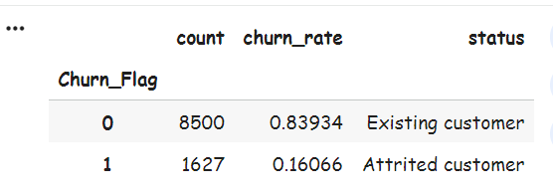
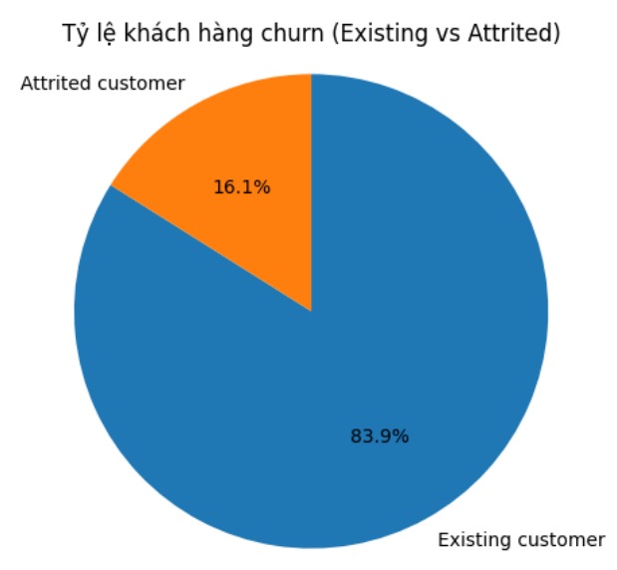

Nhận xét:
- Bộ dữ liệu gồm 10.127 khách hàng, trong đó 8.500 khách hàng hiện vẫn còn giao dịch với ngân hàng (Existing customer) và 1.627 khách hàng đã rời bỏ (Attrited customer).
- Tỷ lệ churn toàn bộ khoảng 16%, tức cứ khoảng 6 khách thì có gần 1 khách rời bỏ ngân hàng.
⇒ Cơ cấu biến mục tiêu vì vậy khá mất cân bằng: nhóm khách hàng hiện hữu chiếm gần 84%, trong khi nhóm churn chiếm khoảng 16%. Mặc dù đa số khách hàng vẫn duy trì quan hệ, tỷ lệ mất khách như trên vẫn là mức đáng quan tâm trong bài toán giữ chân khách hàng.

3.4.2. Churn theo nhóm tuổi
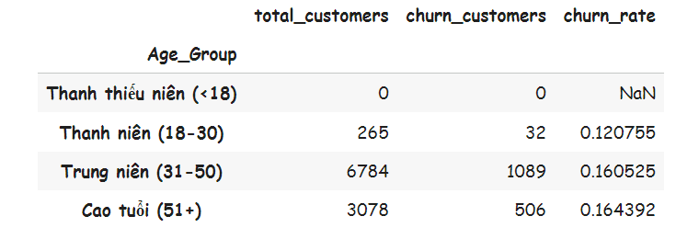
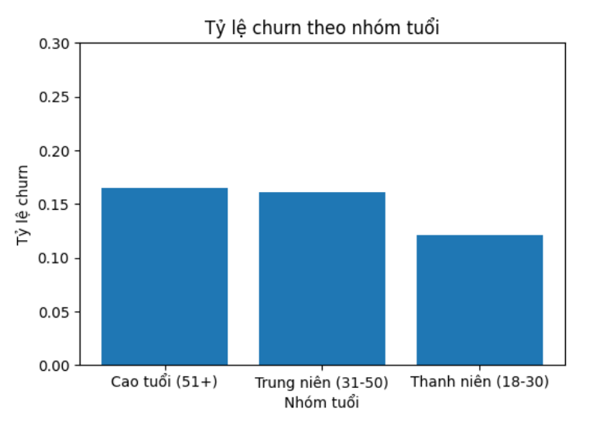
Nhận xét:
- Xét theo nhóm tuổi, cơ cấu khách hàng tập trung chủ yếu ở hai nhóm ‘Trung niên’ và ‘Cao tuổi’ với lần lượt 6.784 và 3.078 khách hàng, trong khi nhóm ‘Thanh niên (18–30 tuổi)’ chỉ có 265 khách và không có khách dưới 18 tuổi do đặc thù sản phẩm thẻ tín dụng.
- Tỷ lệ churn có sự khác biệt giữa các nhóm tuổi. Nhóm Thanh niên (18–30) có churn rate thấp hơn mức churn chung toàn bộ tập khách hàng (~16%).
⇒ Điều này gợi ý rằng khách hàng lớn tuổi và trung niên – dù chiếm tỷ trọng lớn trong danh mục – lại có xu hướng rời bỏ ngân hàng cao hơn so với nhóm khách hàng trẻ.

3.4.3. Churn theo giới tính
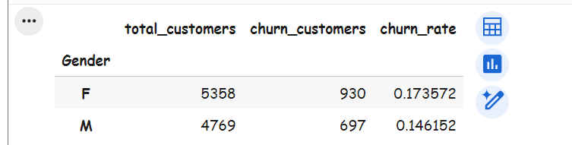
Nhận xét:
- Xét theo giới tính, nhóm khách hàng nữ chiếm 5.358 người, nam chiếm 4.769 người. Tỷ lệ churn của nữ khoảng 17,4%, cao hơn so với nam (14,6%) và cũng nhỉnh hơn mức churn trung bình toàn bộ (~16%).
⇒ Điều này cho thấy khách hàng nữ trong tập dữ liệu có xu hướng rời bỏ ngân hàng nhiều hơn khách hàng nam.

- Churn rate theo Age_Group & Gender
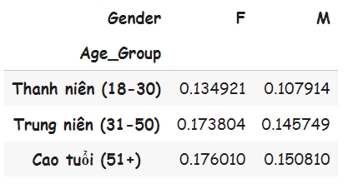
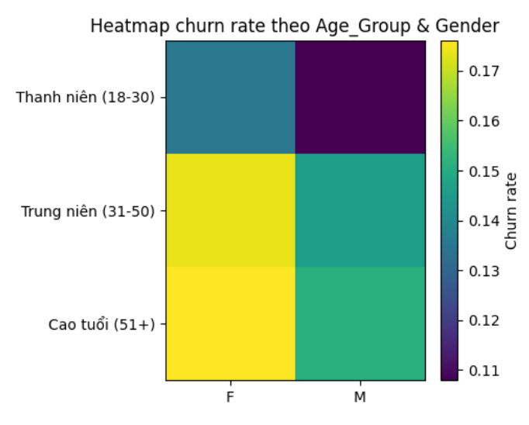
Nhận xét:
- Trong cùng một nhóm tuổi, nữ luôn có churn rate cao hơn nam (chênh khoảng 2–3 điểm % ở các nhóm chính).
⇒ Điều này cho thấy các phân khúc nữ trung niên và nữ cao tuổi vừa chiếm tỷ trọng khách hàng lớn, vừa có tỷ lệ rời bỏ tương đối cao, là nhóm cần được ưu tiên xem xét và xây dựng chính sách chăm sóc/giữ chân phù hợp.

3.4.4. Churn theo nhóm thu nhập:
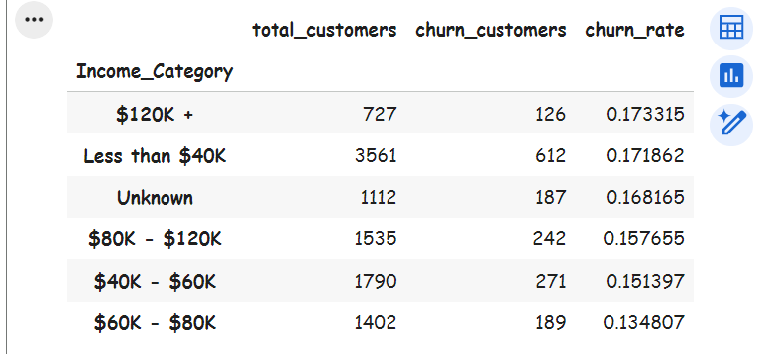
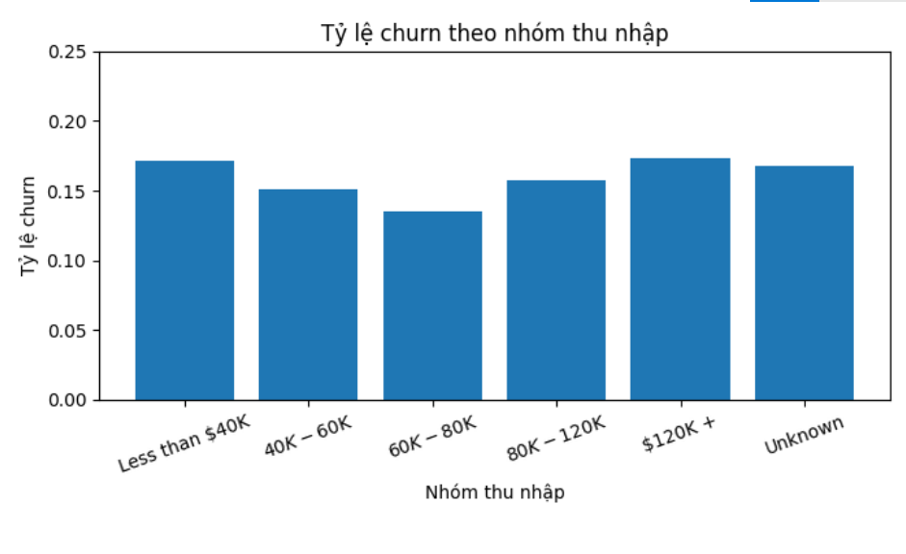
Nhận xét:
- Xét theo nhóm thu nhập, churn rate có xu hướng cao nhất ở hai đầu phân phối thu nhập.
- Nhóm thu nhập rất cao ($120K+) có churn rate khoảng 17,3%.
- Nhóm thu nhập thấp (Less than $40K) cũng có churn rate khoảng 17,2%.
- Các nhóm thu nhập trung bình có churn rate thấp hơn
⇒ Mẫu hình này cho thấy không phải cứ thu nhập cao là churn thấp. Cả nhóm thu nhập thấp và rất cao đều có tỷ lệ rời bỏ cao hơn so với các nhóm thu nhập trung bình. ⇒ Điều này có thể phản ánh: Khách thu nhập thấp nhạy cảm hơn với phí/lãi suất. Khách thu nhập rất cao có nhiều lựa chọn sản phẩm tài chính và dễ chuyển sang ngân hàng khác nếu trải nghiệm chưa tương xứng.

3.4.5. Churn theo loại thẻ:
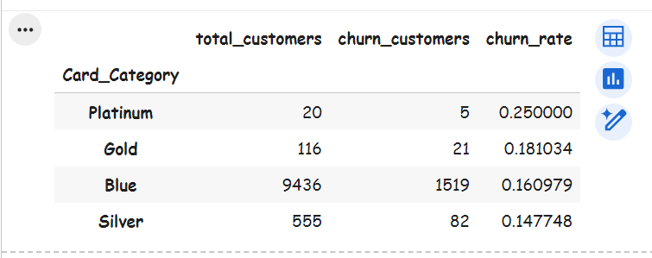
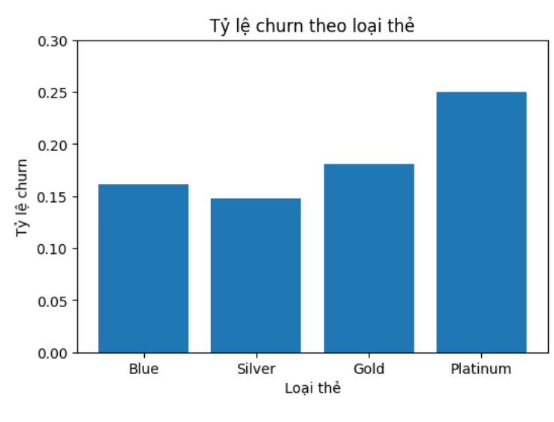
Nhận xét:
- Phần lớn khách hàng sử dụng thẻ Blue (93% tổng số khách), trong khi các hạng thẻ cao hơn (Silver, Gold, Platinum) chỉ chiếm tỷ trọng nhỏ.
- Churn rate của thẻ Blue khoảng 16,1%, gần sát với mức churn chung toàn bộ.
- Thẻ Platinum ghi nhận churn rate rất cao (25%), tuy nhiên số lượng khách hàng ở phân khúc này chỉ có 20 người nên kết luận cần được xem xét thận trọng.
⇒ Nhìn chung, không có xu hướng rõ ràng là hạng thẻ càng cao thì churn càng thấp. Một phần nguyên nhân có thể do số lượng khách Gold/Platinum quá ít, khiến tỷ lệ churn nhạy cảm với từng trường hợp đơn lẻ.”

3.4.6. Churn theo số lượng sản phẩm quan hệ:
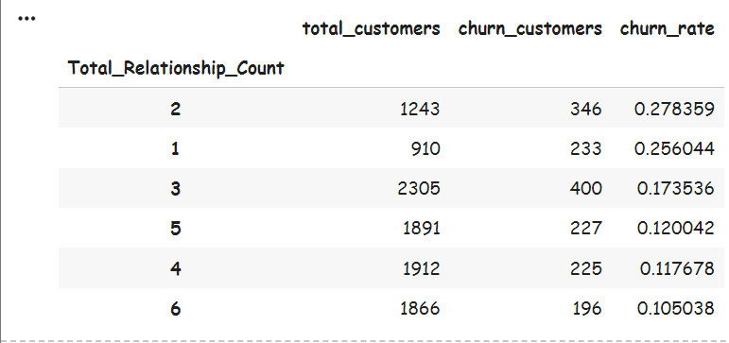
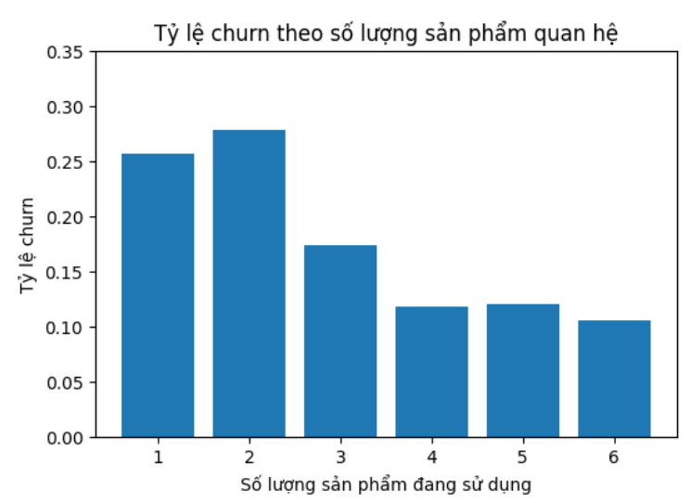
Nhận xét:
- Số lượng sản phẩm/dịch vụ mà khách hàng sử dụng tại ngân hàng có mối quan hệ ngược chiều khá rõ rệt với churn rate:
- Nhóm chỉ sử dụng 1–2 sản phẩm có churn rate rất cao, lần lượt khoảng 25,6% và 27,8%, cao hơn nhiều so với mức churn trung bình (~16%).
- Khi số sản phẩm tăng lên 3, churn rate giảm xuống còn khoảng 17,4%.
- Các nhóm sử dụng 4–6 sản phẩm có churn rate thấp hơn đáng kể, chỉ khoảng 10–12%.
⇒ Điều này cho thấy khách hàng càng gắn bó với nhiều sản phẩm thì khả năng rời bỏ càng thấp. Các chương trình cross-sell/upsell để tăng số lượng sản phẩm trên mỗi khách hàng có thể là một hướng đi hiệu quả để giảm churn và nâng cao mức độ trung thành của khách.”

3.4.7. Phân bố hạn mức tín dụng
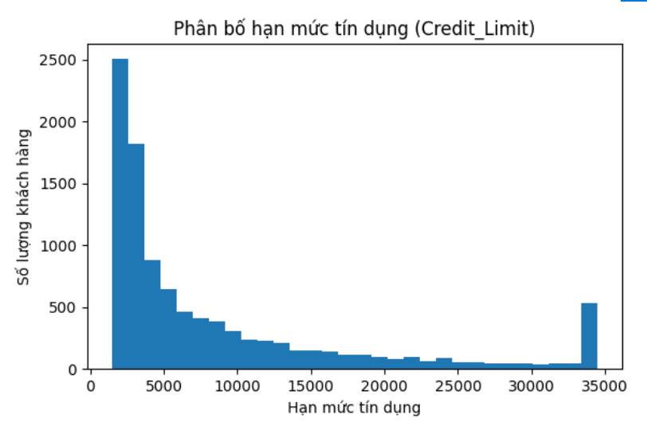
Nhận xét:
- Biểu đồ histogram của biến Credit_Limit cho thấy phân bố hạn mức tín dụng mang tính lệch phải rõ rệt. Phần lớn khách hàng tập trung ở vùng hạn mức thấp đến trung bình (khoảng 1.500–7.500), trong khi số khách có hạn mức càng cao càng giảm dần.
- Ngoài ra, tồn tại một nhóm nhỏ khách hàng được cấp hạn mức rất cao (trên 25.000–35.000), thể hiện phần ‘đuôi dài’ bên phải của phân bố. Điều này cho thấy ngân hàng phục vụ cả phân khúc khách hàng đại chúng với hạn mức nhỏ và một phân khúc nhỏ khách hàng có năng lực tín dụng cao hơn hẳn.

3.4.8. Phân bố số lượng giao dịch

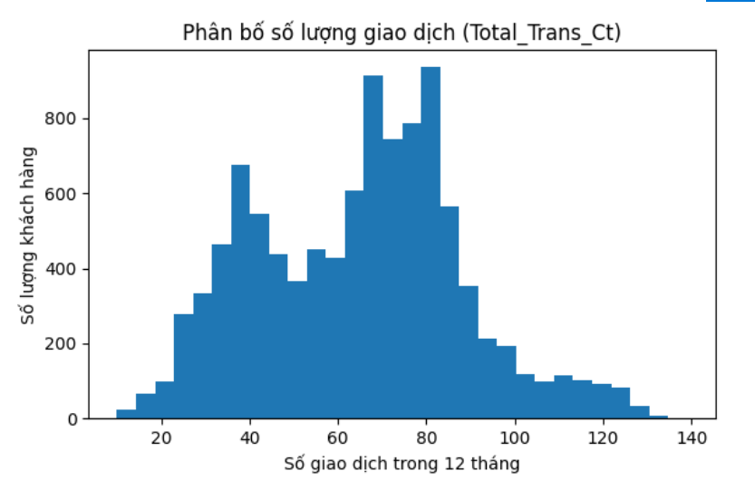

Nhận xét: Biểu đồ phân bố số lượng giao dịch cho thấy đa số khách hàng thực hiện khoảng 60–80 giao dịch trong 12 tháng, tạo thành vùng tập trung chính của phân bố. Rất ít khách có dưới 20 giao dịch hoặc trên 120 giao dịch, chứng tỏ tần suất sử dụng thẻ của khách hàng chủ yếu ở mức trung bình, không quá dày đặc cũng không quá ít.

3.4.9. Phân bố giá trị giao dịch
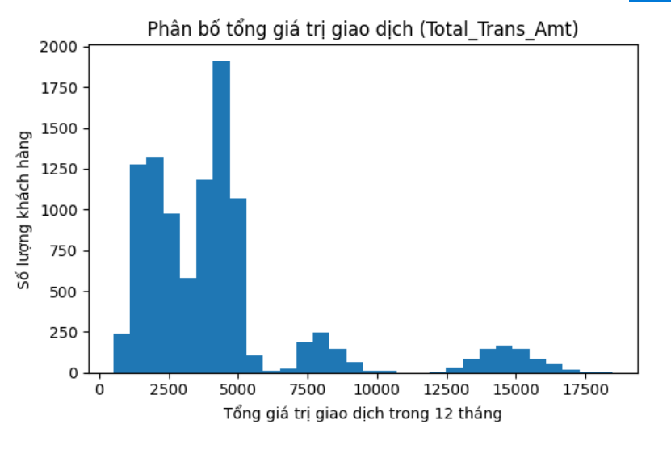

Nhận xét: Phân bố tổng giá trị giao dịch (Total_Trans_Amt) mang tính lệch phải rõ rệt. Phần lớn khách hàng có tổng chi tiêu trong khoảng 1.000–5.000 trong 12 tháng, chỉ có một nhóm nhỏ chi tiêu rất lớn với tổng giá trị lên tới trên 10.000–18.000. Điều này cho thấy danh mục thẻ gồm chủ yếu khách hàng chi tiêu ở mức vừa phải, kèm theo một phân khúc nhỏ ‘heavy spender’ có mức chi tiêu vượt trội.

3.4.10. Scatter plot: số lượng vs giá trị giao dịch

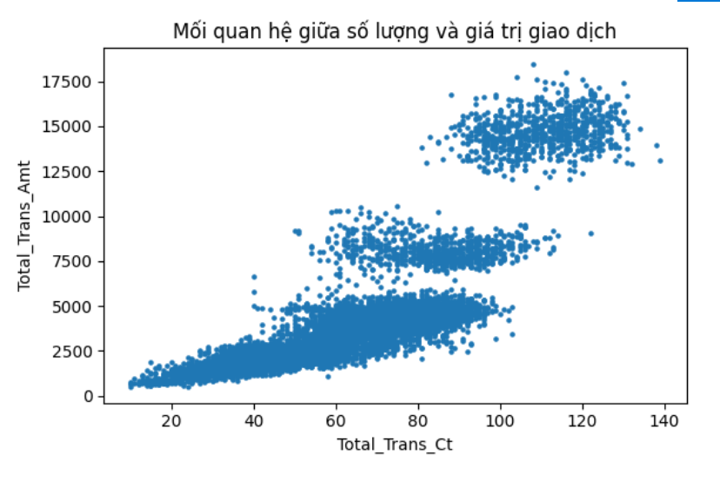
Nhận xét: Biểu đồ scatter giữa Total_Trans_Ct và Total_Trans_Amt cho thấy mối quan hệ tương quan dương rõ rệt: khách hàng có số lượng giao dịch nhiều thường cũng có tổng giá trị giao dịch cao hơn. Tuy nhiên, các điểm dữ liệu tạo thành nhiều ‘dải’ khác nhau, phản ánh việc giá trị trung bình mỗi giao dịch không đồng nhất giữa các nhóm khách hàng. Một số khách chỉ cần số lượng giao dịch trung bình nhưng vẫn đạt tổng chi tiêu rất cao, trong khi những khách khác có số giao dịch tương đương nhưng tổng chi tiêu thấp hơn nhiều. Điều này gợi ý khả năng tồn tại các phân khúc khách hàng với mức chi tiêu/giá trị đơn hàng khác nhau.”

3.5. Lưu lại vào file excel
Các bảng dữ liệu sau làm sạch và bảng tổng hợp churn được xuất ra file BK_churn_analysis.xlsx trong thư mục project trên Google Drive, gồm các sheet: Clean_Data, Churn_Overall, Churn_by_Age, Churn_by_Gender, Churn_Age_Gender, Churn_by_Income, Churn_by_Card, Churn_by_Rel.

4. Kết luận
- Khách hàng chủ yếu là trung niên và cao tuổi.
Giải thích: Thẻ tín dụng thường yêu cầu thu nhập ổn định, lịch sử tín dụng và độ tuổi đủ trưởng thành tài chính. Nhóm 31–50 và 51+ là nhóm đã đi làm lâu, thu nhập và lịch sử tài chính rõ ràng nên dễ đáp ứng điều kiện mở thẻ → tập khách hàng dồn vào hai nhóm này là hợp lý.
- Tỷ lệ churn ~16% là mức đáng chú ý. Giải thích: 16% không phải mức “sụp đổ danh mục”, nhưng tương đương ~1/6 khách rời đi. Với sản phẩm thẻ, chi phí thu hút khách mới thường cao hơn giữ chân khách cũ, nên tỷ lệ này đủ lớn để nếu không kiểm soát, lợi nhuận có thể bị bào mòn theo thời gian.
- Churn tăng theo tuổi và cao hơn ở nữ so với nam, cao hơn ở thu nhập thấp và rất cao
Giải thích: KH thu nhập thấp và người cao tuổi nhạy cảm hơn với phí, lãi suất, trải nghiệm dịch vụ. Trong khi người thu nhập rất cao có nhiều lựa chọn hơn.
Nữ churn cao hơn nam có thể do mức độ kỳ vọng về dịch vụ/chăm sóc cao hơn hoặc hành vi tài chính khác biệt (thận trọng hơn, sẵn sàng đổi nhà cung cấp nếu thấy không phù hợp).
- Số sản phẩm quan hệ là “lá chắn” churn mạnh nhất. Do mức độ gắn bó sản phẩm càng cao thì khả năng rời bỏ càng thấp – đúng logic hành vi khách hàng.

5. Khuyến nghị
- Tập trung giữ chân các phân khúc rủi ro cao: update các dòng sản phẩm phù hợp với nhu cầu từng nhóm đối tượng (Ví dụ: Thẻ lady cho nhóm nữ, thẻ cashback cho nhóm thu nhập thấp, thẻ priority cho nhóm thu nhập rất cao,.... hoặc tập trung vào trải nghiệm KH)
- Đẩy mạnh cross-sell/upsell: Thiết kế gói ưu đãi, combo sản phẩm để kéo khách từ 1–2 sản phẩm lên 3–4–5 sản phẩm. Mục tiêu: tăng mức độ gắn bó, đưa khách vào nhóm churn thấp.
- Xây dựng mô hình dự báo churn để nhận diện sớm khách có nguy cơ rời bỏ và chủ động can thiệp (ưu đãi, chăm sóc trước khi khách rời đi).

